农业区位条件的改造
棠湖中学 陈文
【学习目标】
结合案例，分析农业技术对自然条件的改造作用。
【互动解疑一】农业技术对水热条件的改造
1.西班牙阿尔梅里亚省（位置见左图）的甲地附近干旱少雨。1956年当地勘探到深层地下水后，灌溉农业得到发展。1971年引入滴灌技术，日光温室（不需人工增温）快速普及，生产的蔬菜、瓜果等农产品出口量大增，主要出口西班牙以北的欧洲发达国家。
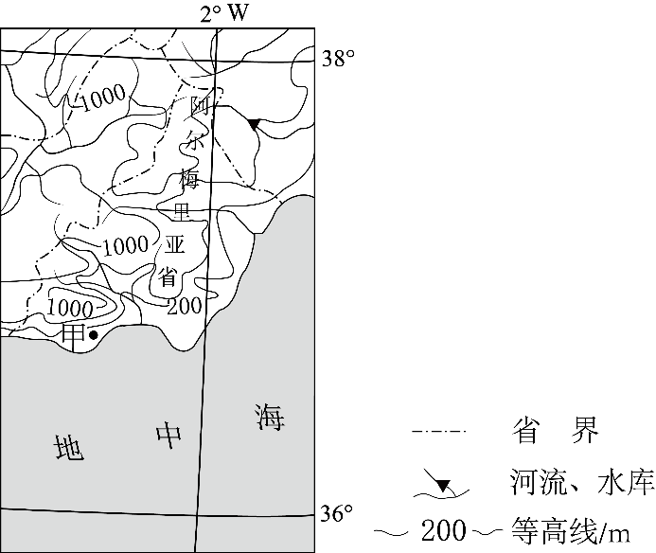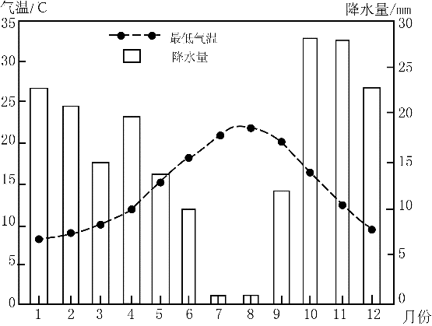
从气候角度分析甲地普及日光温室的原因。（6分）

2.如下图所示，石羊河发源于祁连山，民勤县位于石羊河下游，是河西走廊东段的一块沙漠绿洲。红崖山水库是1959年建成的亚洲最大的沙漠水库，浇灌着民勤全县六十多万亩耕地。
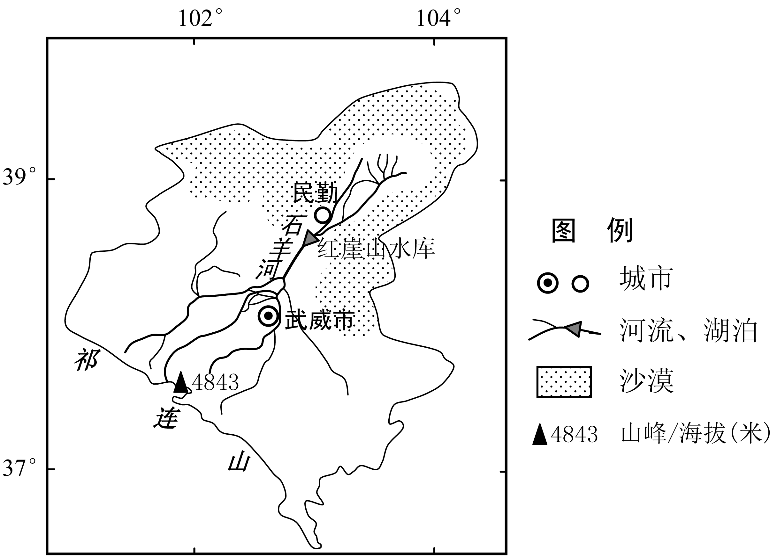
分析修建红崖山水库的主要原因。（6分）

【知识总结】
1.对热量条件的改造：

2.对水分条件的改造：

3.对其他气候要素的改造：

【互动解疑二】农业技术对地形、土壤条件的改造
3.斯里兰卡经济以农业为主，森林覆盖率较低。山区的茶园面积大，茶园中修建众多“竹节沟”。
说出“竹节沟”的作用，并分析修建的原因。(8分)
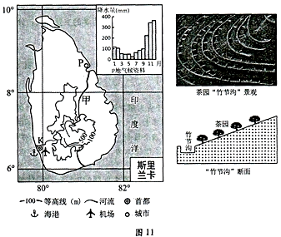

4.阿尔梅里亚省位于西班牙南部，降水量少，山地较多，土质瘠薄。自上世纪60年代末起，当地人民在山坡和沿海沙石滩上，将土壤改良成表层沙土、中间层为有机肥、下层黏土的“三明治”结构，引水灌溉，建设塑料大棚生产蔬菜，成为“欧洲蔬菜之都”。
说明“三明治”土对种植蔬菜的有利影响。（8分）

【知识总结】
1.对地形条件的改造

2.对土壤条件的改造

